# **DISPLAY: FLEX**

## **Propiedades del contenedor**

* display: Flex. Obligatorio para poder utilizar estas características.
* flex-direction: La dirección y alineación de los elementos contenidos.
  + row: valor por defecto. Alineados a la izquierda. 
  + row-reverse. Alineado a la derecha. 
  + column: por columna de arriba abajo. 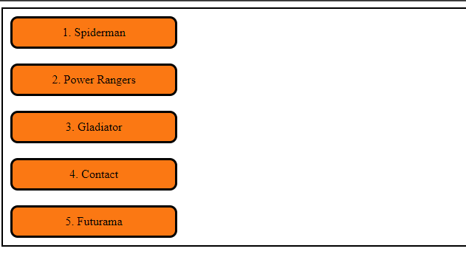
  + columna-reverse: por columna de abajo hacia arriba.

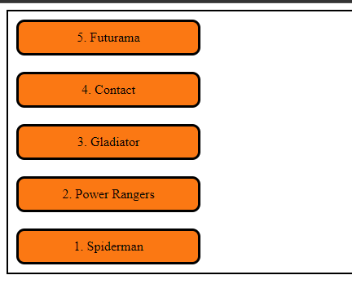

* flex-wrap: Esto es si los elementos no caben en la fila, saltan o no a la siguiente línea y cómo.
  + nowrap: Valor por defecto, por más que se reduzca el ancho del navegador, los bloques no saltan de línea, llegando incluso a salirse del contenedor

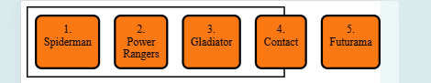

* + wrap: saltarán a la próxima línea en el orden natural.

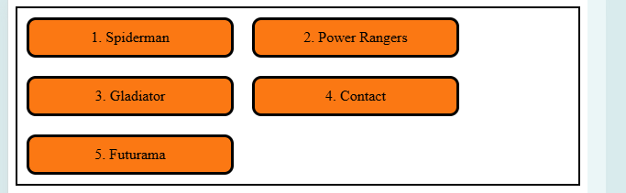

* + wrap-reverse: saltarán a la próxima línea empezando por los últimos elementos hacia los primeros.

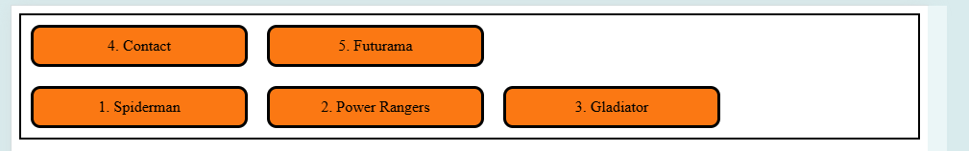

* flex-flow: sirve para indicar los valores de flex-direction y flex-wrap en una misma propiedad, separando los valores por un espacio.
* justify-content: define cómo queremos alinear los contenedores:

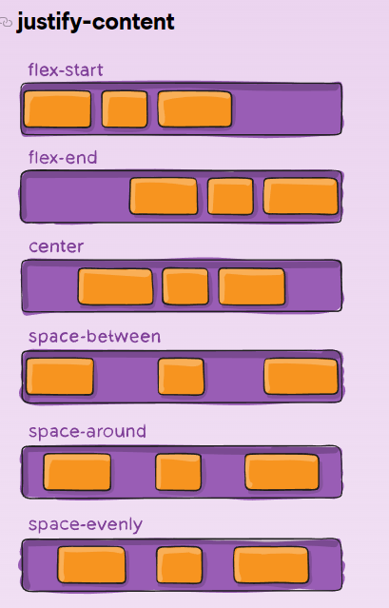

## **Propiedades de los hijos**